

**F A C U L T A D D E I N G E N I E R Í A M O C H I S: INGENIERÍA DE SOFTWARE.**

Universidad Autónoma de Sinaloa

**Facultad de ingeniería Mochis**

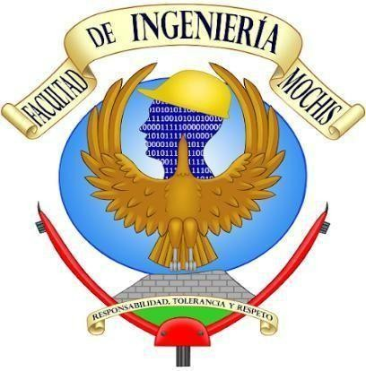

**Licenciatura en Ingeniería de Software**

**Materia**: Sistemas de información

## Tarea:

6. Técnicas para recopilar información - Observacion.

## Maestro:

M.I.A. JOSE MIGUEL MENDIVIL TORRES

## Alumno:

Ayala Castro Guillermo Enrique Hernández Hernández Luis Alberto Lugo Franco Julio Cesar

Márquez Verdugo Cristhian Manuel

Los Mochis, Sinaloa, México, marzo de 2025.



**F A C U L T A D D E I N G E N I E R Í A M O C H I S: INGENIERÍA DE SOFTWARE.**

Observacion:

¿Cómo empleaste esta técnica en tu proyecto para recopilar información?

Para la recopilación de información dentro del proyecto, se implementó la técnica de observación como un método clave para analizar el comportamiento de los empleados en su entorno laboral. Este proceso consistió en la supervisión detallada y sistemática de sus actividades diarias, con el fin de identificar patrones de conducta, interacciones entre colaboradores, flujos de trabajo y posibles áreas de mejora.

Durante la observación, se tomaron en cuenta diversos factores, como la eficiencia en la ejecución de tareas, el nivel de comunicación entre los empleados, la resolución de problemas y la manera en que se adaptaban a diferentes situaciones. También se registraron incidencias, tiempos de respuesta y dificultades recurrentes en los procesos.

A partir de la información recopilada, se llevó a cabo un análisis exhaustivo que permitió detectar problemas operativos, ineficiencias y oportunidades para la optimización de recursos. Con base en estos hallazgos, se elaboraron informes detallados y se generaron propuestas estratégicas enfocadas en mejorar la productividad, fomentar un ambiente de trabajo colaborativo y garantizar una toma de decisiones más informada y fundamentada.

Esta técnica resultó ser una herramienta invaluable dentro del proyecto, ya que no solo facilitó la recolección de datos relevantes, sino que también permitió comprender de manera integral la dinámica organizacional, contribuyendo así al desarrollo de soluciones efectivas y sostenibles para la empresa